DES COMPTEURS LINKY A VENELLES ?
Rapport rédigé par Patrick MICHAILLE, Ing. ECP, Dr. Sci. Phy.
SOMMAIRE
1 Présentation de LINKY 2
1.1 Technologie employée pour la transmission des données 2
1.2 Protection des données et sécurité du système de communication 2
1.3 Impact sur la santé 3
1.4 Risques techniques : incendie, explosion, pannes sur le matériel électronique 3
1.5 Risque informatique 3
2 POURQUOI LINKY ? 4
2.1 L’impact des énergies intermittentes sur les réseaux 4
2.2 Quel est le rôle des instances territoriales ? 4
2.3 Le calendrier de mise en place de Linky 4
2.4 Un client peut-il refuser la pose du compteur Linky ? 5
3 IMPACT DE LINKY ; avantages – inconvénients ou risques – opportunités - menaces 6
3.1 Pour ERDF 6
3.1.1 Avantages 6
3.1.2 Risques internes 6
3.1.3 Opportunités 6
3.1.4 Menaces externes 6
3.2 Pour les Venellois, comme pour tous les français vivant sur le territoire métropolitain 6
3.2.1 Avantages 6
3.2.2 Inconvénients 7
3.2.3 Opportunités 7
3.3 Pour la municipalité de VENELLES 8
3.3.1 Avantages 8
3.3.2 Inconvénients 8
3.3.3 Risques 8
3.3.4 Menaces 8
4 Conclusion 8
5 Références 9

Présentation de LINKY
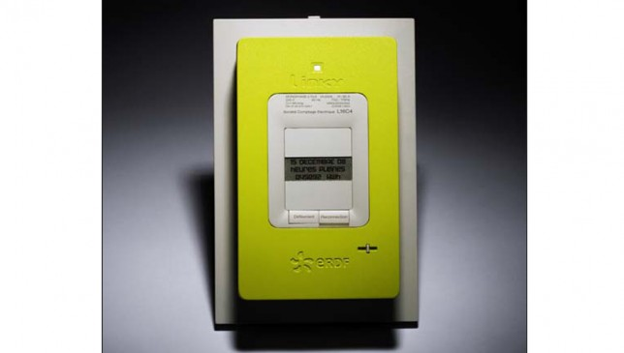
LINKY est le nouveau compteur en cours d’installation par ERDF. D’une puissance consommée de 2 W, il délivre une différence de potentiel de 0,6 V/m et un champ électromagnétique de 0,16 mT (bien en-dessous de la recommandation européenne de 87 V/m et 6,25 mT) [18].
Il est destiné à mesurer plus finement les consommations, et à transmettre les données recueillies par télémétrie (toutes les 10 minutes en routine [1]). Le coût du compteur et de son installation sont prévus d’être amortis par les gains attendus sur la suppression de la relève par des agents, qui a lieu actuellement deux fois par an.
LINKY pourra recevoir des ordres à distance : changer la puissance contractuelle, voire délester les appareils gros consommateurs (chauffage, chauffe-eau, etc). Aujourd’hui, le délestage existe au moyen de disjoncteurs électromécaniques qui basculent en heures pleines – heures creuses, mais les nouveaux contrats des fournisseurs d’énergie (dont EDF) n’offrent plus cette possibilité.
En contrepartie, LINKY pardonne moins les surpuissances ; les disjonctions répétées peuvent endommager le matériel électronique et provoquer des pannes sur les appareils électroniques fragiles (ordinateurs, téléviseurs, etc.). ERDF préconise alors d’augmenter la puissance contractualisée : le consommateur doit payer son abonnement plus cher, pour faire face à des besoins identiques.
Ce changement de compteurs fonctionnant encore correctement (pour Venelles on peut estimer qu’ils sont à mi-vie, la durée de vie pouvant atteindre 60 ans), est dénoncé comme un gaspillage de ressources et une production inutile de déchets, contraires aux principes du développement durable.
A contrario, les nouveaux compteurs auront une durée de vie plus courte (15 ans). Leur remplacement ultérieur ne bénéficiera pas de l’effet de gain sur les dépenses de relevé des compteurs pour la facturation, et sera donc payé intégralement par les consommateurs.

Technologie employée pour la transmission des données
La technologie employée de façon quasi-exclusive de par le monde est la communication par courants porteurs en ligne (CPL) qui utilise la porteuse de courant alternatif basse fréquence (50 Hz en Europe) comme support des informations transmises en haute fréquence (63-74 kHz [1]). La CPL utilise le réseau électrique existant et ne nécessite ni travaux, ni nouveaux câblages. L’émission (1 ko) dure 3 secondes par jour (2400 bits/s), entre 0h00 et 6h00 [18].
A l’extérieur, les lignes sont regroupées dans des concentrateurs qui transmettent les signaux aux centres ERDF par réseau GSM (900-2100 MHz, 0,25 W), ce qui évite des tranchées ou des travaux de voirie. Ces ondes UHF (de durée quelques minutes par jour) s’ajouteront à celles émises par les antennes-relais, à la différence qu’elles seront émises pratiquement à hauteur d’homme ; mais l’exposition pour le voisinage sera faible : par an, l’équivalent d’une conversation de 20 minutes avec un téléphone mobile [18].

Protection des données et sécurité du système de communication
Le compteur mesure, enregistre, et transmet les données de consommation d’électricité en puissance maxi utilisée (kW) et en énergie consommée (kWh), de façon cryptée, à un pas paramétrable > 10 min pour constituer la courbe de charge [18]. Le compteur Linky ignore à son niveau quel appareil est allumé ou éteint [mais un spécialiste de l’analyse du signal saura les interpréter]. Aucune donnée personnelle ne transite dans le système (ni adresse, ni nom, ni coordonnées bancaires…) [mais pour pouvoir facturer, le compteur et son signal seront repérés]. La courbe de charge peut être stockée localement dans le compteur sur une durée d’un an, sauf opposition expresse du consommateur. Le gestionnaire du réseau de distribution (ERDF) est censé ne collecter et traiter ces données stockées uniquement suite à détection de défaut, et la communication à des sociétés tierces doit être expressément autorisée par le consommateur [18].
La CNIL recommande que le pas de temps soit d’une heure, et que le consommateur puisse désactiver le stockage et purger ses données. En effet, les données qui circulent entre le compteur individuel et le collecteur de quartier pourront être lues par un hacker, et détournées sur un autre compte [1].
Les données qui seront mises à la disposition des collectivités territoriales, qui sont Autorité Organisatrice de la Distribution d’Énergie – AODE (urbanisme, maîtrise de la demande d’énergie), seront agrégées et anonymisées (par quartier ou groupe de consommateurs). [2]
Par ailleurs, la circulation des informations par ondes GSM entre les collecteurs de quartier et les centres de traitement pourra faire l’objet d’attaques cybernétiques pour provoquer des « black-out » généralisés.

Impact sur la santé
En France, la technologie CPL émet quelques dizaines de µW/m² à 1 m de la source [1]. ERDF considère qu’il n’y a aucun impact sur la santé, les normes sanitaires étant respectées [2]. L’information consiste en une salve de quelques millisecondes toutes les 10 s , constituant une intrusion HF (9 kHz à 150 kHz) dans tout le réseau domestique, et pas seulement en amont du compteur. S’ajoutent nombre de concentrateurs extérieurs qui communiquent les données vers un centre de gestion par émission d’hyperfréquences GSM (900 MHz).

Or en matière d’ondes HF, les normes (exprimées en densité de puissance, µW/cm²) varient beaucoup d’un pays à l’autre : 0,1 en Autriche, 2 en Russie, 10 en Chine, 225 (pour 450 MHz) à 900 (pour 1800 MHz) en France et en Allemagne [15], 600 au Canada et 1000 aux USA. [14, 15]
L’Institut de veille sanitaire (INVS) fait figurer depuis 2006 les champs électromagnétiques dans son tableau des « Cancers prioritaires à surveiller et étudier en lien avec l’environnement » ; cette cause n’est citée qu’une seule fois, comme provoquant des leucémies, « chez l’enfant uniquement », et cela ne concerne que les basses fréquences (50-60 Hz). [3]
Contrairement aux rayonnements ionisants comme les rayons X, les micro-ondes ne possèdent pas l’énergie requise pour rompre directement les liaisons chimiques dans le corps. Toutefois, leur énergie peut accroître la production de radicaux libres, augmenter la perméabilité de la barrière hémato-encéphalique permettant à des substances chimiques potentiellement toxiques de pénétrer dans le cerveau, etc. [7]
L’Académie américaine de médecine environnementale (AAEM) établit une corrélation entre l'exposition aux champs électromagnétiques de haute fréquence (CEM/RF) et des maladies neurologiques, cardiaques et pulmonaires ainsi que des troubles de la reproduction, la dysfonction immunitaire, le cancer et d'autres problèmes de santé [6]. A noter que cette organisation n’est pas reconnue par l’American Board of Medical Specialties [Wikipedia].
Par contre, les ondes électromagnétiques (30 kHz à 300 GHz) sont classées potentiellement cancérigènes depuis 2011 par le Centre international de recherche sur le cancer (CIRC) qui dépend de l’OMS. Les données actuelles sont insuffisantes, c’est pourquoi la conclusion est que « il faut surveiller de près le lien possible entre les téléphones portables et le risque de cancer » [5].
Pour ce qui est du Linky, l’intensité des rayonnements des câbles électriques de l’habitation dans lesquels le signal HF du Linky aura été injecté dépend de la configuration de chaque installation électrique, et ne peut donc faire l’objet d’une modélisation représentative en laboratoire. [1]

Risques techniques : incendie, explosion, pannes sur le matériel électronique
Le nombre d’incendies d’origine électrique augmente en France (590.000 en 2013, soit le double de 2012, d’après l’Office National de la Sécurité Electrique) [1]. Or ERDF s’exonère de toute responsabilité en cas d’incendie et d’explosion provoqué par le compteur Linky : ils sont considérés comme un cas de force majeure [8]. Des microcoupures plus fréquentes fragilisent le matériel électronique (ordinateurs, téléviseurs, domotique), augmentant le risque de panne prématurée.

Risque informatique
L’informatisation des réseaux électriques rendra la France vulnérable au piratage, à l’espionnage et au cyber-terrorisme pouvant provoquer le black-out [9]. Ce risque a fait l’objet d’une étude en Grande Bretagne.

POURQUOI LINKY ?
La directive européenne 2009/72/CE prévoit que 80 % des compteurs seront communicants d’ici à 2020, mais leur mise en place sera décidée et menée en fonction des résultats d’une étude technico-économique. Contrairement à ce que prétend ERDF, il ne s’agit donc pas d’une « obligation » légale, mais d’une nécessité technico-économique [10].

L’impact des énergies intermittentes sur les réseaux
Il existe 2 réseaux d’électricité : le réseau haute tension géré par RTE (réseau de transport d’électricité), et le réseau basse tension géré par ERDF (réseau de distribution) et quelques Entreprises Locales de Distribution (ELD). Le réseau de transport est maillé : la puissance est fournie par les grands producteurs, et l’énergie est transportée jusqu’aux transformateurs HT/BT. Jusqu’à présent, le réseau de distribution était hiérarchisé : l’électricité BT sortant des transfos est distribuée aux consommateurs, petites entreprises et particuliers. Avec l’arrivée des producteurs d’électricité de faible puissance (éolien, photovoltaïque), qui produisent une électricité intermittente extrêmement variable dans le temps – à l’échelle de la journée, il faut transformer ce réseau hiérarchisé en un réseau maillé, pour équilibrer à tout instant les productions et les consommations, car l’électricité ne se stocke pas (sauf à un coût très élevé) ; et pour cela, il faut donc connaître à tout instant les productions (ce qui existe déjà), mais aussi les consommations, ce qui est le but du compteur LINKY [10].
Pour autant, une étude allemande déconseille la généralisation des compteurs communicants en raison des risques d’instabilité sur le réseau, du fait des reports massifs et instantanés de consommation qui seront dus à la tarification variable visant à effacer les pics de consommation, avec risque de black-out généralisé en Europe [1].

Quel est le rôle des instances territoriales ?
Les territoires sont les propriétaires des réseaux de distribution BT, qui sont exploités par ERDF par concession [8].
Les compteurs communicants permettront d’acquérir et d’exploiter des données utiles pour mesurer par exemple les effets des Plans climat – air – énergie territoriaux [9] : les bilans carbone, et l’effet du schéma directeur des énergies.

Le calendrier de mise en place de Linky
35 millions de compteurs communicants et 700.000 concentrateurs de données sont prévus d’être déployés sur 6 ans en France [9], pour un coût évalué à 7 milliards d’euros [9].
A noter que la Belgique y a renoncé après des études technico-économiques indépendantes menées dans les 3 régions (Flandre, Wallonie, Bruxelles) [16]. L’Allemagne limite l’installation des compteurs électroniques aux consommateurs > 6 MWh par an [17] et aux nouveaux bâtiments [1], tandis que la France n’installe Linky que chez les consommateurs < 36 kVA, ce qui correspond au « tarif bleu » [1, 2]). Le Québec et la Californie [4] démontent les nouveaux compteurs, et une étude anglaise les déconseille en raison du risque de cyber-attaque.
Rappelons que la France représente une singularité en matière d’énergie, car n’ayant ni charbon, ni gaz, ni pétrole, l’électricité y représente une part plus grande de la consommation des ménages (environ 30% des ménages se chauffent à l’électricité, sans compter les chauffages d’appoint qui provoquent des pics de consommation les jours de grand froid), et les avantages économiques d’une télégestion par des compteurs communicants y sont plus évidents.
ERDF annonce le calendrier suivant :
J - 75 : Chaque commune reçoit un courriel d’ERDF lui indiquant la date de pose.
J - 60 : Mise à disposition, à la demande des collectivités, de l’ensemble du dispositif d’information (supports de réunions publiques, présentations en conseil municipal, réunion avec les services techniques si besoin, etc.).
J - 45 : ERDF envoie un courrier à chaque client avec le nom et les coordonnées de l’entreprise de pose mandatée pour le remplacement du compteur.
Des informations complémentaires sont également disponibles via le numéro vert gratuit 0800 Linky, ainsi que le site Internet
ERDF a préparé un plan de déploiement [www.erdf.fr/Linky] en concertation avec : les pouvoirs publics (ministères, gouvernement), CRE (Commission de régulation de l’énergie), les associations de consommateurs, les fournisseurs d’électricité, etc. et fournit des kits de communication pour les publications municipales.
Plan de déploiement des compteurs Linky (France, Sud-Est, CPA, Aix nord – Venelles)
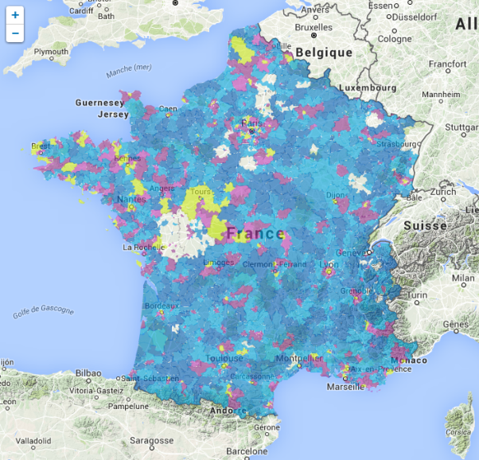  France  Sud-Est | 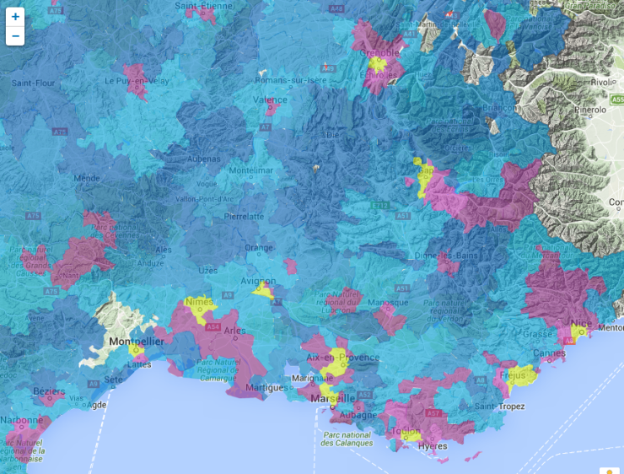  Sud-Est  Aix nord - Venelles
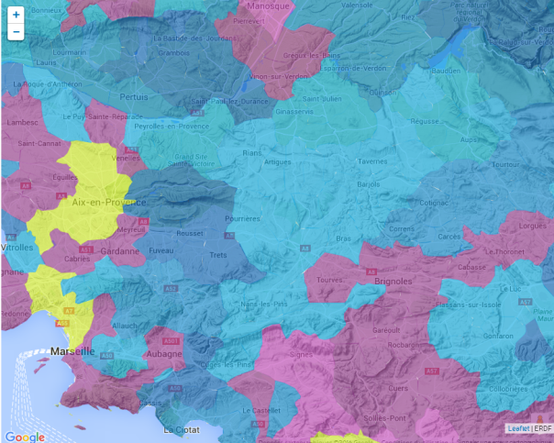  Métropole AMP | 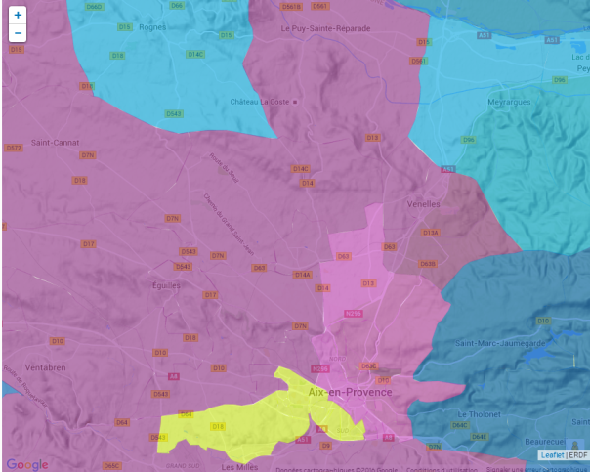

Un client peut-il refuser la pose du compteur Linky ?
ERDF prétend que non. Or le compteur fait partie des biens concédés à ERDF par les collectivités locales, il n’appartient pas au client. Seule la collectivité locale peut donc refuser la pose du compteur (par ex. : le maire dans sa commune) [2]. Quel est le statut de Venelles vis-à-vis de ERDF ? L’AODE est elle la métropole AMP ?
En fait, aucune sanction n’est prévue pour les réfractaires, maire ou client. Une association néerlandaise a déjà obtenu la non obligation des compteurs. L’argument utilisé est qu’il s’agit d’un accord contraint, concernant la diffusion de ses données, en violation de la Convention européenne des droits de l’homme [1]. A voir si ça s’applique en France, les données transmises étant anonymisées. En tout état de cause, le nombre de communes françaises ayant refusé Linky se monte à 87 début avril 2016, 4 mois après le début de l’opération.
A noter que, lorsque le compteur est situé dans le logement (50 % des cas), la présence du client est nécessaire pour procéder au changement de compteur, tandis que le compteur peut être changé sans la présence du client lorsqu’il est hors du logement, ce qui est le cas de beaucoup de maisons de Venelles.

IMPACT DE LINKY ; avantages – inconvénients ou risques – opportunités - menaces

Pour ERDF

Avantages
Connaissance instantanée des consommations, des rythmes de consommation (capacité de faire des prévisions), permettant d’introduire la production d’électricité provenant de sources intermittentes sur le réseau de distribution.
Interventions à distance, sans avoir à se rendre chez le client (déplacement de l’emploi vers un emploi de service maîtrise de l’énergie).
Lissage des consommations, par écrêtage de la puissance fournie.
Identification rapide des pannes. [9]
Lutte contre la fraude (avantage partagé par l’AODE et les consommateurs qui, in fine, doivent payer pour les fraudeurs).
En fait, l’intérêt pour le fournisseur d’électricité est de faire varier, au cours d’une journée, le prix de l’électricité pour coller avec le marché en temps réel ; mais le client ne pourra alors plus maîtriser ses factures à partir des données globales de sa consommation. [1]

Risques internes
Ne pas pouvoir démontrer l’intérêt socio-économique, compte tenu de l’obsolescence rapide du matériel électronique à installer
Ne pas tenir les délais, donc les coûts d’installation (qui représentent la moitié du coût de l’opération), pour une opération à l’échelle nationale (35 millions de compteurs).

Opportunités
Loi de transition énergétique et de croissance verte, favorisant le développement de la production d’électricité à partir de sources intermittentes.

Menaces externes
Piratage des données
Risque de black-out informatique (malveillance)
Risque de black out par déplacement général de la consommation

Pour les Venellois, comme pour tous les français vivant sur le territoire métropolitain

Avantages
ERDF met en valeur les avantages suivants pour ses clients :
- Connaissance instantanée de sa consommation : mais pour cela, il faut disposer d’un répétiteur chez soi pour les compteurs placés dans la rue ou dans la cage d’escalier. On peut se demander quel intérêt il y a à connaître instantanément sa consommation (dans le cas d’une voiture, cela permet d’adopter une conduite plus sobre) ; l’idée est de fournir aux consommateurs des conseils en maîtrise de la dépense d’énergie, en particulier à ceux qui sont en précarité énergétique [18].
Quand des services informatiques sont mis en place, comme l’expérimentation Watt&Moi dans le Grand Lyon [19], l’utilité de Linky perçue par les utilisateurs est nettement renforcée.
En fait, le paramètre intéressant pour le consommateur est le prix à un moment donné : EDF Energy distribue en Grande Bretagne des compteurs qui affichent le prix directement, ce qui permet de différer une activité consommatrice d’énergie (lavage, repassage, etc.) une fois le pic passé. Mais cela n’est pas prévu avec Linky, qui n’est pas nécessairement placé dans l’habitation (hors de la maison, dans la cage d’escalier de l’immeuble) [9]. C’est pourquoi EELV préconise un affichage en euros dans le lieu de vie [18] .
- Interventions à distance : pas besoin d’être présent. A noter que ces interventions, même si le coût de personnel est fortement diminué du fait de l’absence de déplacement, ne seront pas nécessairement en faveur du consommateur.
- Pilotage des appareils de la maison. Cet argument est fallacieux : Linky n’a pas vocation à piloter la domotique, il faut que le client investisse pour cela, et donne son accord pour l’intrusion d’un tiers.
- Dépannage plus rapide. Avec les compteurs électromécaniques, les pannes étaient rares. Le taux de pannes augmentera avec des compteurs électroniques moins robustes (exemple des USA et du Canada [11]). Cet argument est donc fallacieux.
- Le seul vrai avantage pour le client sera de souscrire un contrat de puissance adaptée au [dixième de] kVA, au lieu des paliers 3 – 6 – 9 kVA existant actuellement. D’après UFC-Que Choisir, 5 millions de Français payent une puissance supérieure à leurs besoins, et 10 millions ont souscrit une puissance inférieure à celle réellement utilisée.

Inconvénients
- Le risque de panne de l’équipement électronique du client augmentera avec des coupures plus fréquentes dues à la sensibilité des compteurs Linky aux surcharges temporaires.
- Coût de fonctionnement : la solution préconisée par ERDF pour éviter les coupures en cas de surcharge est d’augmenter la puissance souscrite, càd pour le consommateur de payer plus cher [12]. Pour adoucir ce changement, EELV préconise d’assurer la gratuité du changement de la puissance souscrite pendant un an. [18]
- Coût d’investissement : La durée de vie des concentrateurs est de 10 ans, celle des compteurs Linky de 15 ans : les consommateurs devront payer le remplacement accéléré de ces équipements.
- Risques pour la santé : A la différence des fours à micro-ondes, du WiFi, et des autres équipements de la maison générateurs d’ondes électromagnétiques, le Linky est imposé et non choisi. Il ne peut être arrêté quand on n’en a pas l’usage, comme le WiFi (pour autant que les murs de l’habitation isolent suffisamment du WiFi des voisins, ce qui est rarement le cas, même en maison individuelle). Le rayonnement Linky est émis partout dans la maison où passe un fil électrique (murs, plafond, sol), ce qui le rend omniprésent, contrairement au téléphone portable dont on peut s’éloigner (une distance de 2 m est considérée comme suffisante).
La solution est d’utiliser des fils électriques blindés, ce qui oblige à refaire tout le câblage électrique de son habitation.
- Risque de piratage des données de consommation : comment le client pourra-t-il prouver que ses valeurs de consommation ont été falsifiées ?

Opportunités
- La Commission wallonne pour l’énergie (CWAPE) a montré qu’un scénario alternatif où le remplacement des compteurs n’aurait lieu qu’à la demande du client serait bénéficiaire dans le contexte économique local.
- La loi ne prévoit aucune sanction en cas de refus.

Pour la municipalité de VENELLES

Avantages
Se confondre dans la position de la majorité des communes avoisinantes (ne pas « faire de vagues »).

Inconvénients
Perdre le label « écologique – développement durable » en raison de
- L’atteinte potentielle à la santé (risques d'endommager les structures cellulaires et le fonctionnement du système nerveux, du système endocrinien et du système immunitaire).
- La mise aux déchets de matériels en état de fonctionnement par des matériels plus fragiles et dont l’obsolescence est programmée.

Risques
L'analyse critique de la note juridique commise par le cabinet Ravetto récapitule les risques qu'apporteront les compteurs LINKY : incendies, atteintes à la vie privée (violation de la Convention européenne des droits de l'homme), piratage, atteinte à la santé publique, black-out du réseau électrique. Contrairement à l’argumentaire ERDF, l’analyse aboutit à la conclusion inverse : ce sont les maires (ou plus exactement : les conseils municipaux) qui n’auront pas délibéré pour interdire le déploiement du LINKY qui s’exposeront à un risque juridique maximal. [1]
EDF/ERDF s’exonérant des risques techniques, les consommateurs se retourneront vers la municipalité (autorité concédante – à vérifier) en cas d’accident. Car même si le maire a transféré l’ensemble des compétences attachées à la distribution publique de l’électricité aux groupements listés à l’article L. 2224-31 du Code général des collectivités territoriales (CGCT), il n’en reste pas moins propriétaire des ouvrages, avec toutes les responsabilités du Code civil attachées à ce statut [1] : « Le service public de l’électricité est organisé par les autorités concédantes (les communes ou leur groupement, exceptionnellement les départements) auxquels la loi a donné compétence pour organiser localement le service public. » [8]
Les maires et conseillers municipaux pourront être attaqués en justice
- par des gens devenus électro-sensibles
- pour des incendies dans les compteurs (NB : les 8 départs de feux constatés sur les 300.000 compteurs installés dans la phase de test (régions de Lyon et de Tours) étaient dus à un mauvais serrage des câbles par les installateurs ; les modes opératoires ont été modifiés en conséquence.)
- pour des pannes d’appareils électroniques, notamment ceux liés à la santé (pacemakers, seringues électroniques, etc.)
En effet, aucune assurance ne couvre les dommages provoqués par les rayonnement électromagnétiques.

Menaces
« Les communes qui s'opposent à Linky ne risquent pas grand-chose, au pire que l’arrêté municipal contre le déploiement soit attaqué en justice par ERDF pour excès de pouvoir et que l’arrêté soit cassé. Elles peuvent alors en prendre un nouveau, sur un autre motif. » En cas de désaccord durable, ce sera à la préfecture d'intervenir. [13]

Conclusion
La crise Linky vient de la tentative de passage en force d’ERDF dans la continuité du vote de la loi de transition énergétique. Une approche plus souple basée sur le volontariat des communes et des consommateurs serait mieux acceptée, au risque d’introduire des disparités (rural / urbain ; locataire / propriétaire). Mais un déploiement partiel serait en France plus coûteux et plus compliqué à gérer.
Les contre-mesures possibles :
Vis-à-vis du risque d’intrusion dans la vie privée : EELV recommande de créer un service public de gestion des données de consommation électrique, qui garantisse la protection de la vie privée [18]. On pourrait aussi laisser le choix de la fréquence de scrutation en fonction des besoins du consommateur (RTE réactualise les besoins de production toutes les 30 minutes, ERDF devrait pouvoir fonctionner de la même façon).
Vis-à-vis des risques pour la santé, il faut noter que le rayonnement du système LINKY est faible en comparaison de celui des GSM, WIFI et DECT. L’impact dépendra de la fréquence de scrutation.
Le principe de précaution requiert que davantage de connaissances soient accumulées concernant l’impact sur la santé des ondes HF émises partout dans l’habitation par Linky pour pouvoir établir des contre-mesures efficaces. En attendant, les personnes reconnues comme électro-sensibles devraient pouvoir refuser l’installation de Linky sans contrepartie financière [18]
Les autres risques relèvent de la prévention (incendie, robustesse des systèmes informatiques), et de la prudence (emplacement et positionnement des concentrateurs de quartier).
Dans ces conditions, il est prudent d’attendre la mise au point d’une technologie plus respectueuse de la santé des habitants et des risques liés à l’informatique, et de refuser pour l’instant l’installation de Linky.

Remerciements
Je tiens à remercier Magali LIONS pour la bibliographie qu’elle a préparée et les démonstrations techniques de mesure d’ondes HF dans un domicile.
Je remercie Delphine BAUS pour sa relecture détaillée, et les remarques apportées.

Références
1 – http://autreinfo.free.fr/LINKY.ANALYSE.JURIDIQUE.NOTE.CABINET.AVOCATS.RAVETTO.htm
2 – ERDF : 8 questions que l’on peut vous poser sur LINKY
3 – INVS : Cancers prioritaires à surveiller et étudier en lien avec l’environnement ; juillet 2006
4 – Robin des Toits : LINKY lettre-au-maire-RAR
5 – http://www.iarc.fr/fr/media-centre/pr/2011/pdfs/pr208_F.pdf
6 – http://www.2012un-nouveau-paradigme.com/2015/12/compteurs-linky-c-est-confirme-ils-sont-nocifs-pour-la-sante-et-presentent-un-risque-pour-la-securite.html
7 – https://maisonsaine.ca/sante-et-securite/electrosmog/compteurs-intelligents-experts-denoncent-desinformation-flagrante.html
8 – EDF-conditions-generales-de-vente-2015.PDF
9 – ERDF; Linky; SPÉCIAL 98e Congrès des maires et des présidents d’intercommunalité de France ; Brochure Dep_SDM_15. PDF
10 – P. Michaille ; Des « Smart Grids », pour quoi faire ? ; http://www.energethique.com/file/ARCEA/Articles/Article_35_Smart_grids.pdf
11 – Annie Lobé : Linky-et-les-pannes-linky-et-les-incendies-diaporama-18-12-2015.PDF
12 – LINKYContre-Argumentaire-Synthese-V7.pdf
13 – http://www.robindestoits.org/EDF-une-cinquantaine-de-communes-font-la-guerre-a-Linky-Le-Parisien-26-03-2016_a2386.html
14 – https://www.youtube.com/watch?v=QHkOdoDx-0c
15 – http://www.champs-electro-magnetiques.com/ondes/normes-hf-de-differents-pays-en-europe-21.html
16 – Rapport sur l’évaluation économique relative aux systèmes intelligents de mesure en Belgique ; http://energie2007.fr/images/upload/Belgique_rapport_smartmeters_180112.pdf
17 – Elodie Vallerey, L’Allemagne renonce au compteur intelligent ; http://www.lemoniteur.fr/article/l-allemagne-renonce-a-la-généralisation-du-compteur-intelligent-27503537
18 – EELV COORDINATION GIRONDE ; Mars 2016 ; Diaporama complet (document ressource)
19 – François Blanc, Damien Coutant ; Synthèse des résultats d’étude de l’expérimentation Watt & Moi ERDF, 08 mars 2016
20 – Les usages des radiofréquences http://www.radiofrequences.gouv.fr/spip.php?article39
21 – http://www.electrosmog.info/IMG/pdf/Telephones-Mobiles.pdf

Échelle des dommages en fonction de la densité de puissance (µW/cm²) d’après « Compteur Linky, la mort à domicile » https://www.youtube.com/watch?v=QHkOdoDx-0c
0,05 enfants : maux de tête, difficulté de concentration
0,1 norme autrichienne et suisse
1,0 défragmentation de l’ADN des spermatozoïdes ; maux de tête, irritabilité, insomnie, difficultés respiratoires et digestives
2,0 norme russe
2,5 altération du métabolisme du calcium dans les cellules du muscle cardiaque (risque d’AVC)
6,0 dommages à l’ADN des cellules
8 compteur Itron à 30 cm
10 le comportement se modifie au bout de 30 min, ce qui provoque des effets d’évitement
10 norme chinoise
20 valeur courante en appartement, en tenant compte du voisinage
225 - 900 norme en France et en Allemagne
600 – 1000 norme au Canada et aux USA

Caractéristiques des ondes radiofréquences
Les usages des radiofréquences [20]
On distingue :
- les très basses fréquences < 30 kHz
- les radiofréquences : 30 kHz – 300 GHz : WiFi, téléphones mobiles, téléphones sans fil, fours micro-ondes
- infrarouges 300 GHz – 1 million GHz : chauffage
Au-delà du rayonnement visible : les rayons UV, les rayons X, les rayons gamma.

Pour les téléphones mobiles, on distingue différentes générations :
G2 avec le GSM 900 MHz et le GSM 1800 MHz ;
G3 avec l’UMTS 2100 MHz ;
G4 avec la LTE 1800 MHz et 2600 MHz, mais avec la libération des fréquences de télévision, un retour à 800 MHz est envisagé.
En effet, les ondes sont plus pénétrantes que leur fréquence est élevée, et le DAS augmente avec la fréquence à puissance donnée [21] ; mais leur effet sur les cellules du corps est plus complexe, car il dépend de la résonance avec les liaisons chimiques des cellules. La fréquence efficace du four à micro-ondes est 2400 MHz, fréquence de résonnance de l’eau ; or le corps humain est constitué de plus de 90% d’eau, donc il vaut mieux ne pas utiliser des fréquences au voisinage de 2400 MHz.

Les puissances mises en jeu [20]
équipement | Fréquence (MHz) | Puissance (W) | Portée max
Mobile-2G (GSM) | 900 ; 1800 | 2
Mobile-3G (UMTS) | 2100 | 0,25
téléphones sans fil (DECT) | 1900 | 0,25 W maxi autorisé < 0,1 W en utilisation | 200 m
Wi-Fi | 2450 ; 5200 | 0,1 W maxi autorisé < 0,05 W en utilisation | 200 m
Bluetooth | 2400 | 0,1 W maxi autorisé | 20 m
WiMAX | 3400 ; 3600 | qq W | 1500 m
antenne-relais | 900 ; 1800 ; 2100 ; 2600 | qq 10 W | 10 km
radiodiffusion FM | 100 | qq 10.000 | 20 km
télédiffusion | 47-860 | 30.000 | 100 km

Rappelons qu’actuellement, la facture d’électricité peut être divisée en tiers quasiment égaux : la production, la distribution, et les taxes.

